**Sistema para control de medidas**

Se le solicita crear una aplicación para administrar la informacin de los clientes de un gimnasio.

Se considera que existen dos tipos de usuario, cliente e instructor.

Para todos los usuarios se requiere conocer la siguiente información

* Cédula
* 1 Nombre
* 2 Nombre (es opcional)
* 1 Apellido
* 2 Apellido (es opcional)
* Nacionalidad
* Tipo de identificación
* Fecha de nacimiento
* Género (Femenino, masculino, indefinido)
* Teléfono
* Nombre de usuario (se usa para iniciar sesion)
* Contraseña (se usa para iniciar sesion)
* Edad (calculada a partir de la fecha de nacimiento)
* Contacto de referencia/ por caso de emergencia
* Tipo de usuario (cliente o instructor)
* Fotografia (puntos extra)

Es importante recalcar que si el tipo de usuario es cliente, se le debe asignar el instructor a cargo.

Un cliente puede solicitar una cita de medición en la cual debe poder seleccionar la fecha de su cita, dicha cita se agendará con su instructor establecido.

Luego de iniciar sesión el instructor debe poder visualizar sus citas agendadas, para cada cita el instructor puede proceder a realizarle una medición al cliente, dichas mediciones se deben almacenar en el historial de dicho cliente.

Las mediciones son las siguientes:

1. Registro de parámetros corporales y cálculo del IMC
2. Registro de medidas corporales.

**Parámetros corporales**, los parámetros corporales se utilizaran para poder calcular el IMC (Índice de masa corporal), para ello se ocupa registrar:

* Estatura
* Peso

**Cálculo del IMC**:

Se hace cada vez que se realiza una medición corporal

La fórmula para calcular el IMC es : peso / altura**²**

Dependiendo del resultado se cataloga en las siguientes categorías

|  |  |
| --- | --- |
| **Clasificación** | **IMC (kg/m²)** |
| **Bajo peso** | **<18,50** |
| Delgadez severa | <16,00 |
| Delgadez moderada | 16,00 - 16,99 |
| Delgadez leve | 17,00 - 18,49 |
| Normal | 18,5 - 24,99 |
|
| Sobrepeso | ≥25,00 |
| Preobeso | 25,00 - 29,99 |
|
| Obesidad | ≥30,00 |
| Obesidad leve | 30,00 - 34,99 |
|
| Obesidad media | 35,00 - 39,99 |
|
| Obesidad mórbida | ≥40,00 |

Toma de medidas corporales, toma de medidas corporales debe llenar la siguiente información con la finalidad de poder obtener el porcentaje de grasa y el porcentaje de masa muscular.

|  |  |  |
| --- | --- | --- |
| Fecha: | | |
| Perímetros (cm) | izq | Der |
| Bíceps |  |  |
| Bíceps contraído |  |  |
| Pantorrilla |  |  |
| Muslo |  |  |
| Perímetros (cm) | Única medida | |
| Cintura |  |  |
| Abdomen |  |  |
| Cadera |  |  |
| Pecho |  |  |
| Espalda |  |  |

|  |  |  |
| --- | --- | --- |
| Pliegues (mm) | izq | Der |
| Tríceps |  |  |
| Subescapular |  |  |
| Supraespinal |  |  |
| Abdominal |  |  |
| Muslo |  |  |
| Pantorrilla |  |  |
| % Grasa subcutánea |  | |
| % Muscular |  | |

La grasa subcutánea (% grasa) se calcula utilizando la siguiente fórmula:

* Hombres : 0.1051 * sumatoria de pliegues + 2.585
* Mujeres : 0.1548 * sumatoria de pliegues + 3.580

[En caso de los pliegues que tienen izq y der se promedia la suma de ambos y se usa dicho valor]

* Peso graso (Kg) = (Peso total (Kg) X % grasa)/100
* PMagro (Kg) = Peso total (Kg) – Peso graso

Algo similar a esta fórmula en javascript(suponiendo que los datos están quemados, ustedes deben leer los datos de un formulario):

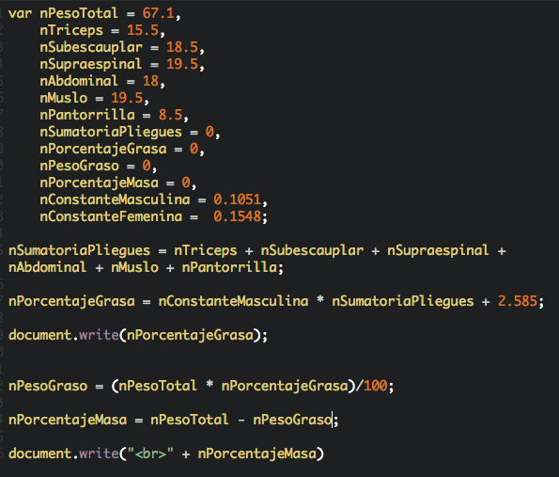

Funcionalidades:

* El cliente puede visualizar su perfil y editarlo.
* El cliente puede ver su historial de medidas filtrados por fecha
* El instructor debe registrarle sus mediciones a cada uno de los clientes.
* Debe haber un formulario para registrar usuarios.
* Todos los formularios deben estar validados.
* Debe existir un inicio de sesión.
* Un usuario solo puede realizar sus acciones permitidas.
* El cliente puede ver los resultados de sus mediciones y la evolucion de cada una de sus medidas.
* Un instructor puede ver los clientes que tiene asociados